**ギャンブル等依存症問題に関する動画を通じた意識調査業務委託 仕様書**

**１．業務名**

ギャンブル等依存症問題に関する動画を通じた意識調査業務

**２．目的及び業務概要**

大阪府では、府民を対象としたギャンブル等依存症の有病率を中心とした実態把握調査を実施することとしている。

昨今、著名人がオンラインカジノ賭博容疑で書類送検されたことがニュースで頻繁に取り上げられるなど、オンラインカジノやスポーツの勝敗を予想して金銭を賭けるスポーツベッティング等への対策が喫緊の課題となっており、国においても令和７年６月25日にギャンブル等依存症対策基本法の一部改正が公布され、違法オンラインギャンブル等について規定されたところである。

府が実施した「令和６年度 大阪府民の健康と生活に関する調査」では、ギャンブル等を開始・習慣的にするようになった年代の割合は、20歳代及び10歳代が高い傾向にある。また、国が実施した「令和６年度　オンラインカジノの実態把握のための調査研究」によると、オンラインカジノサイトで「有料版」をプレイしたことがある経験者及び現在プレイしている利用者の割合は、20歳代が最も高い。以上のことから、若年層への違法オンラインギャンブル等に関する啓発が重要である。

そこで、本業務では、高校生・大学生等の若年層を主なターゲットとして、違法オンラインギャン

ブル等に関する動画を作成し、また、動画を閲覧した高校３年生には違法オンラインギャンブル等やギャンブル等依存症に関する意識調査も併せて実施する。

　意識調査では、動画を通じて正しい知識の普及を行い、動画視聴後の意識について回答いただく。また、調査結果については、今後の効果的な施策につなげる。

**３．契約期間**

　　契約締結の日から令和８年３月31日（火曜日）まで

**４．委託上限額**

金6,900千円（消費税及び地方消費税を含む。）

**５．事業内容及び提案を求める事項**

本事業で実施する業務は、次のⅠからⅢとする。なお、業務の実施にあたっては、大阪府（以下「発注者」という。）と十分に協議・調整をすること。

**Ⅰ　動画制作**

（１）動画の内容について

① 動画の主なターゲット層は、高校生及び大学生とすること。

② 「違法オンラインギャンブル等」及び「ギャンブル等の問題でお悩みの場合、安心して相談できる場所があること」を要素に含めること。また、違法オンラインギャンブル等やギャンブル等の問題で困った場合、自分だけで抱え込まず、周囲に相談しようと思ってもらえるものが望ましい。

③ 違法であることや相談窓口を啓発するだけの表面的な内容ではなく、自分ごととして捉えてもらえるようなストーリーを取り入れること。

④ 動画の本数や尺などは、提案事項とする。

※屋外広告サイネージでの放映用の動画（15秒想定）の制作は必須とする。

⑤ 演出、出演者交渉、スケジュール調整、素材制作、映像取材、収録、ＢＧＭ音響制作、著作権等の処理等の業務一切を行うこと。

（２）動画の制作について

① 縦型（SNSやサイネージで発信を想定）と横型版（学校に提供を想定）の両方を制作すること。

② 対応言語は日本語とすること。

③ 動画の完成までは、発注者による複数回の内容確認及び修正等の指示を受けること。

④ 制作した動画は啓発や授業等でも継続して活用できるよう、原則、使用年限は限定しないこと。

⑤ 提案者の責任において映像の登場人物に対して出演の許諾を得ること。

⑥ コンテンツに記載の法律的根拠については、受託者において法的専門家に確認する等の手法で担保すること。

⑦ 台詞等において、商品の宣伝、反社会的な思想、差別的な表現、公序良俗に反する表現など 大阪府の啓発動画としてふさわしくない内容は盛り込まないよう配慮すること。

|  |
| --- |
| **（提案を求める内容）**  ・ 制作する動画の内容（コンセプト、全体構成、尺、シナリオ、ナレーション、キャスト、撮影場所、BGMや音響効果、その他必要事項等）を提案すること。  ・　特に、ターゲット層が興味・関心を持ちやすい、訴求力の高い仕掛け・構成を提案すること。  ・　「違法オンラインギャンブル等」という新たな社会的課題について、分かりやすく働きかけ、興味・関心を惹き、多くの動画視聴につながる戦略を提案すること。 |

※提案にあたっての留意事項

・ 実現可能性は留意しつつ、提案者の創意工夫により斬新で惹き込まれるものを求める。

・ 高等学校等の教員が制作した動画を副教材等として活用したくなる企画提案を求めるが、　加えて、幅広く啓発に活用することを念頭に、各メディアやSNS上で話題を集められる動画（若年層の嗜好特性を捉えた企画力の高いもの）を高く評価する。

・ 企画提案書を補足する資料として動画のシーン単位の絵コンテ又は動画の大まかなイメージを想像できる画像を作成すること。

・ 制作する動画の内容については、「友達に勧められて違法オンラインギャンブル等を始めてしまった」「恋人がオンラインカジノにはまってしまっている」など、自由な提案を可とする。

・　仕掛け・構成については、動画の制作過程や制作後等に関する提案も可とする。

・ 新規の制作を原則とするが、制作の実施時期や期間により撮影困難なシーン等を活用する必要がある場合は、発注者と協議をすること。その場合の映像等の収集及び使用交渉は受注者が行い、成果品の放映にあたっての費用は無償であることを条件とする。なお、動画データ等の取得に必要となる著作権等の経費は、全て当初の契約金額に含むこととする。

**Ⅱ　意識調査の実施**

若年層の違法オンラインギャンブル等やギャンブル等依存症に関する実態を把握するため、発注者と協力して以下の対象者に意識調査（３問程度）を実施する。Ⅰで制作した動画の視聴後、調査に回答させるものとする。

（１）調査対象者　府内の高等学校に通学する高校３年生等（約70,000名）

（２）調査期間　令和８年１月下旬から令和８年３月上旬（予定）

（３）業務スキーム

業務Ⅰ

動画を制作、府地域保健課にデータ納品

↓

業務Ⅱ

対象者向けチラシを制作、府地域保健課にデータ納品

　↓

＜府地域保健課から各学校経由＞

・調査対象者に制作したチラシ配布（紙媒体／データ）

　※上記チラシの印刷及び発送は委託業務外

　↓

・調査回答

・回答の集計・分析、御礼品の抽選配布

　※調査フォームの作成、回答の集計は委託業務外

　※ただし分析は受注者で行うこと

業務Ⅱ

（４）業務内容

・配布チラシのデータ作成

【進め方（想定）】※同等以上に効率的かつ効果的な方法があれば提案に含めること。

①回答率を高めることを目的に、チラシに抽選で御礼品を提供することを明記する。

②発注者は、おおさか依存症ポータルサイトに特設ページを作成して動画を公開、大阪府行政オンラインシステムのアンケート機能を活用して調査フォームを作成。

③受注者は、回答の御礼品はデジタル版の図書カード（メール・SNS用）を500円分×350名を委託料で計上し、発注者と受注者で協議のうえ、受注者が販売会社から購入する。

④受注者は、回答者の中から図書カードの送付対象者（以下「当選者」という。）を無作為に抽出する。

⑤受注者は、当選者のメールアドレスを販売会社に提供する。なお、追加費用負担なく、販売会社から当選者に個別にデジタル版の図書カードをメール発送いただける予定。

⑥当選者にメール送付する際に添付するメッセージや広告画像については、発注者と受注者で協議により決定する。

・意識調査項目の検討（３問程度）

　 ※調査項目は、理解度を確認できるような内容とすること。「ギャンブル等依存症のことで相談できる窓口があると知っていましたか。」「動画に登場した〇〇は、ギャンブル等依存症は病気であると知っていましたか。」等のクイズ形式を想定している。

　 ・調査結果を踏まえた分析

　　 ※調査結果の分析は、受注者が行うこと。詳細は受注後に調整する。

|  |
| --- |
| （提案を求める内容）  ・ 意識調査の項目を提案すること。  ・ 高校生に配布するチラシのデザインについて、提案すること。 |

※提案にあたっての留意事項

　 ・チラシから限定公開のページ（発注者が準備）に遷移して動画を視聴し、視聴後にアンケートページ（発注者が準備）に遷移する流れを予定している。

・調査フォームの作成、回答の集計、調査対象者に制作したチラシの印刷・配布は発注者が実

施する。

**Ⅲ　その他・業務遂行能力**

（１）　Ⅱの調査対象者以外にも効果的に訴求できる、提案者のノウハウを活用した独自提案があれば実施すること。

（２）　契約期間内に計画的かつ効率的に進行できるよう体制をとり、進行管理を行うこと。

（３） 発注者がスケジュールの進捗状況を随時確認可能な業務体制とすること。

|  |
| --- |
| （提案を求める内容）  ・ 提案者のノウハウを活用した独自の取組みがあれば提案すること。  ・ 契約期間内に効率的に進行できるよう事業全体のスケジュールを提案すること。  ・ 事業の運営体制及び配置人員を提案すること。  ・ 類似の映像制作や広報を行った実績（過去５年）があれば記載すること。 |

※独自提案にあたっての留意事項

・ Ⅱの調査対象者は府内高校３年生に限られており、高校２年生以下は学校等の協力を得られた場合に、制作した動画を授業等で活用いただくことを想定している。また、大学の構内に設置されているサイネージ等でも放映をお願いする予定である。

・　違法オンラインギャンブル等の対策は本業務のみで完結するものではないため、事業の継続性を意識した発展性のある企画提案を高く評価する。

・ 話題性があり、ターゲット層に効果的に認識もらえる創意工夫を凝らした提案が望ましい。

**６．スケジュール（予定）**

令和７年９月中旬 契約締結

令和７年１月中旬 動画・高校配布用チラシの完成・納品

令和８年１～３月 意識調査の実施

令和８年３月 業務完了報告書の提出

**７．成果品の納品**

（１） 業務完了報告書 １部

（２） 制作した動画　※YouTubeやホームページで再生可能な様式（mp4、WMV等）とする。

（３） 制作した高校生配布用チラシデータ（aiデータ、ＰＤＦ等）

**８．納品場所及び期限**

（１）納品場所

大阪府健康医療部保健医療室地域保健課

（２）納品期限　※変更する場合がある。

* 1. 動画及び高校生配布用チラシ：令和８年１月中旬
  2. 業務完了報告書：令和８年３月24日(火)

**９．その他(留意事項等)**

1. 誠実な対応

本業務については、提案内容をもとに発注者と協議を行い、企画内容を正式に決定する。また、発注者との連絡調整を密に行い、経過について適宜報告すること。効果的な動画の制作に資する資材の提供や撮影場所の確保等について、発注者は可能な範囲で調整及び協力する。

（２）苦情等の処理

業務実施で生じたトラブル等については、受託者が責任をもって対応すること。対応にあたっては、発注者と十分に協議を行うこと。

（３）法令等の遵守

受託者及び業務従事者は、本契約の履行にあたって、条例、規則、関係法令等を十分遵守するほか、契約書に記載の事項に従って処理すること。

（４）受託者及び業務従事者の守秘義務

受託者及び業務従事者は、本契約の履行にあたって知った又は知り得た秘密又は情報を、本契約の期間中はもちろん、契約終了後においても、発注者及びその他当事者の了解なく他に漏らしてはならない。

万一事故が発生した場合には、直ちに発注者に連絡をするとともに、速やかに必要な調査・報告等を行う等、適切な処理を行うこと。

（５）再委託

再委託は原則禁止する。ただし、専門性等から本業務の一部を受託事業者において実施することが困難な場合や、自ら実施するより高い効果が期待される場合は、再委託により実施することができる。再委託により実施する場合は、発注者と協議し承認を得ること。

（６）経費

本委託業務の履行に係る経費は、全て契約金額に含むものとする。万一、超える場合は受託者の負担とする。

（７）経費関係書類の保存

経費支出等の確認書類（請求書、支払書等）について確実に整理・保管（５年間）し、発注者からの請求があった場合、速やかに提出すること。

（８）その他

本仕様書に定めのない事項及び業務遂行上疑義が生じた場合等は、その扱いについて別途協議の上定めることとする。

**１０．知的財産権等の取扱い**

（１）権利の帰属等

委託業務の成果物（成果物に使用するため作成したすべてのもの（原稿及び写真、データ等）を含む。）に関する所有権及び著作権（昭和４５年法律第４８号）（著作権法第21条から第28条の権利を含む。）については、発注者に帰属するとともに、本業務終了後においても発注者が自由に無償で使用できるものとする。

本事業の受託者（受託者の従業員及び再委託等を行った場合の再委託先等を含む。）は、著作者人格権に基づく権利を行使しないものとする。

発注者は、本事業終了後も、本業務の成果物について、任意に加工・編集を行い、Webや印刷物を通じて、事業目的に沿った使用を行えるものとする。

（２）第三者が有する権利等の取扱い

委託業務の実施にあたり、第三者が、肖像権、知的財産権等の権利を有している映像・画像・音楽等を使用する場合は、事前に権利者から使用の許諾を得た上で、必要となる一切の手続き及び使用料の負担等は受託者が行うこと。なお、「（１）権利の帰属等」に記載する本事業終了後の利用についても使用料等が生じないものとすること。

（３）権利処理の保証等

受託者は、本委託事業の実施にあたり、第三者の肖像権、知的財産権その他の権利を侵害していないことを保証すること。第三者からの訴えにより、発注者に損害（使用の差し止めを含む）が生じた場合は、受託者が損害を賠償すること。

（４）その他

知的財産権等の扱いに関し疑義が生じた場合は、別途協議の上、定めるものとする。

【以下、参考データ】

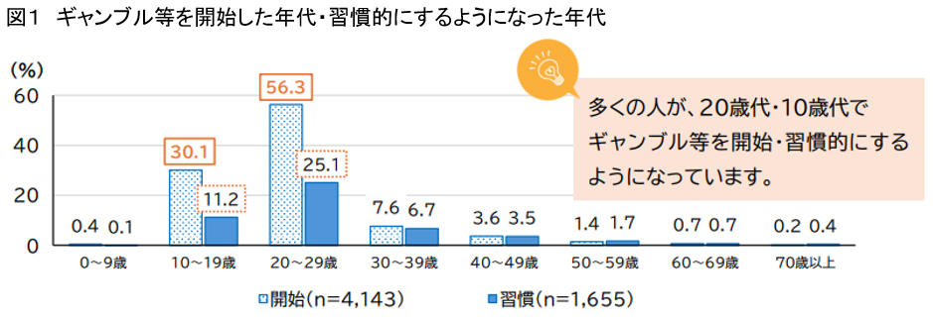

【出典】令和６年度 大阪府民の「健康と生活に関する調査」（大阪府）

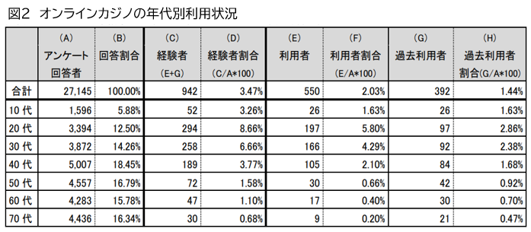

【出典】令和６年度　オンラインカジノの実態把握のための調査研究（警察庁）